КОМИТЕТ  РЕСПУБЛИКИ ТАТАРСТАН  ПО ОХРАНЕ ОБЪЕКТОВ КУЛЬТУРНОГО НАСЛЕДИЯ |  | ТАТАРСТАН РЕСПУБЛИКАСЫНЫӉ МӘДӘНИ МИРАС ОБЪЕКТЛАРЫН САКЛАУ КОМИТЕТЫ
ПРИКАЗ БОЕРЫК
№

О включении выявленного объекта культурного наследия «Могила татарского писателя Х. Рахима»,
1899 - 1939 гг., расположенного
по адресу: Республика Татарстан, Агрызский район, д. Туба, на территории бывшего мед. пункта и клуба, в единый государственный реестр объектов культурного наследия (памятников истории и культуры) народов Российской Федерации в качестве объекта культурного наследия регионального значения «Могила татарского писателя Х. Рахима», 1939 г., расположенного
по адресу: Республика Татарстан, Агрызский муниципальный район,
д. Туба, ул. Центральная, утверждении границ его территории и предмета охраны

В соответствии с Федеральным законом от 25 июня 2002 года № 73-ФЗ
«Об объектах культурного наследия (памятниках истории и культуры) народов Российской Федерации», Законом Республики Татарстан от 1 апреля
2005 года № 60-ЗРТ «Об объектах культурного наследия в Республике Татарстан», положительным заключением государственной историко-культурной экспертизы
от 23.12.2025 п р и к а з ы в а ю:
- Включить выявленный объект культурного наследия «Могила татарского писателя Х. Рахима», 1899 - 1939 гг., расположенный по адресу: Республика Татарстан, Агрызский район, д. Туба, на территории бывшего мед. пункта и клуба,
в единый государственный реестр объектов культурного наследия (памятников истории и культуры) народов Российской Федерации в качестве объекта культурного наследия регионального значения «Могила татарского писателя Х. Рахима», 1939 г. (вид объекта – памятник), расположенного по адресу: Республика Татарстан, Агрызский муниципальный район, д. Туба, ул. Центральная.
- Утвердить границы территории объекта культурного наследия регионального значения «Могила татарского писателя Х. Рахима», 1939 г., расположенного по адресу: Республика Татарстан, Агрызский муниципальный район, д. Туба, ул. Центральная, согласно приложению № 1 к настоящему приказу.
- Утвердить предмет охраны объекта культурного наследия регионального значения «Могила татарского писателя Х. Рахима», 1939 г., расположенного по адресу: Республика Татарстан, Агрызский муниципальный район, д. Туба, ул. Центральная, согласно приложению № 2 к настоящему приказу.
- Отделу учета объектов культурного наследия и градостроительной деятельности обеспечить внесение сведений о границах территории указанного объекта культурного наследия в Единый государственный реестр недвижимости
и единый государственный реестр объектов культурного наследия (памятников истории и культуры) народов Российской Федерации.
- Контроль за исполнением настоящего приказа оставляю за собой.

Председатель И.Н. Гущин
Приложение № 1
к приказу Комитета
Республики Татарстан по охране объектов культурного наследия
от __________ 2026 года № _____

Границы территории
объекта культурного наследия регионального значения
«Могила татарского писателя Х. Рахима», 1939 г., расположенного по адресу: Республика Татарстан, Агрызский муниципальный район, д. Туба, ул. Центральная

Карта (схема) границ территории объекта культурного наследия
регионального значения «Могила татарского писателя Х. Рахима», 1939 г., расположенного по адресу: Республика Татарстан, Агрызский муниципальный район, д. Туба, ул. Центральная

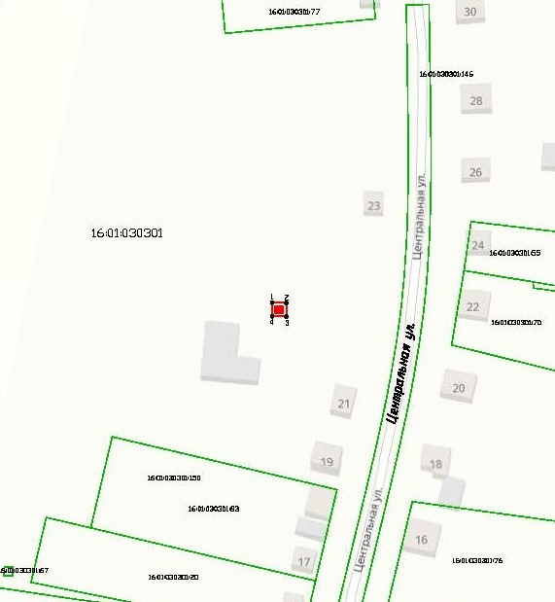

Масштаб 1:1000
Условные обозначения:
 | - граница территории объекта культурного наследия
 | - характерная точка границ территории объекта культурного наследия
 | - объект культурного наследия
 | - границы земельных участков по сведениям ЕГРН
16:01:030301:70 | - номер кадастрового квартала по сведениям ЕГРН

Текстовое описание
границ территории объекта культурного наследия регионального значения «Могила татарского писателя Х. Рахима», 1939 г., расположенного по адресу: Республика Татарстан, Агрызский муниципальный район, д. Туба, ул. Центральная

Границы территории объекта культурного наследия регионального значения «Могила татарского писателя Х. Рахима», 1939 г., расположенного по адресу: Республика Татарстан, Агрызский муниципальный район, д. Туба, ул. Центральная, проходят:

Прохождение границы |  | Описание прохождения границы
от точки | до точки | Описание прохождения границы
1 | 2 | от точки 1 в северо - западном направлении по границе земельного участка с кадастровым номером 16:01:030301:70 на расстояние 4,85 м до точки 2;
2 | 3 | от точки 2 в северо - восточном направлении по границе земельного участка с кадастровым номером 16:01:030301:70 на расстояние 4,62 м до точки 3;
3 | 4 | от точки 3 в юго - восточном направлении по границе земельного участка с кадастровым номером 16:01:030301:70 на расстояние 4,85 м до точки 4;
4 | 1 | от точки 4 в юго - западном направлении по границе земельного участка с кадастровым номером 16:01:030301:70 на расстояние 4,62 м до точки 1

Таблица характерных точек
границ территории объекта культурного наследия регионального значения «Могила татарского писателя Х. Рахима», 1939 г., расположенного по адресу: Республика Татарстан, Агрызский муниципальный район, д. Туба, ул. Центральная

№  точки | Координаты точки в местной системе координат (МСК-16)
№  точки | X | Y
1 | 535337.05 | 2358111.74
2 | 535337.05 | 2358116.60
3 | 535332.43 | 2358116.60
4 | 535332.43 | 2358111.74
1 | 535337.05 | 2358111.74

Приложение № 2
к приказу Комитета
Республики Татарстан по охране объектов культурного наследия
от __________ 2026 года № _____

Предмет охраны
объекта культурного наследия регионального значения
«Могила татарского писателя Х. Рахима», 1939 г., расположенного по адресу: Республика Татарстан, Агрызский муниципальный район, д. Туба, ул. Центральная

- Местоположение объекта в центре д. Туба, в отдалении от красной линии ул. Центральной, возле здания бывшего медицинского пункта.
- Захоронение (могила) с останками Х. Рахима и сопровождающими захоронение предметами.

*Предмет охраны может быть изменен по результатам комплексных и научных исследований и проведения реставрационных работ.

Таблица предмета охраны
объекта культурного наследия регионального значения
«Могила татарского писателя Х. Рахима», 1939 г., расположенного по адресу: Республика Татарстан, Агрызский муниципальный район, д. Туба, ул. Центральная

№  п\п | Предмет охраны | Фотофиксация основных элементов/графические материалы
1. | Местоположение объекта в центре д. Туба, в отдалении от красной линии ул. Центральной, возле здания бывшего медицинского пункта | 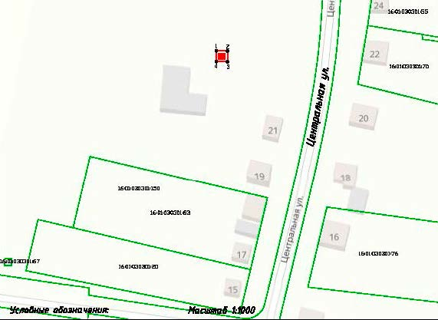  Условные обозначения:  - объект культурного наследия  Рис.1.Местоположение объекта
2. | Захоронение (могила) с останками Х. Рахима и сопровождающими захоронение предметами | 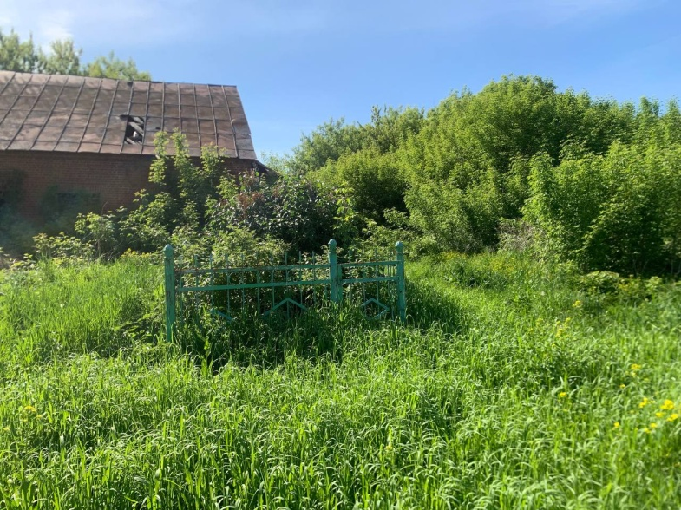  Рис.2.Общий вид

